Preparado para el reto de la **Agenda?**

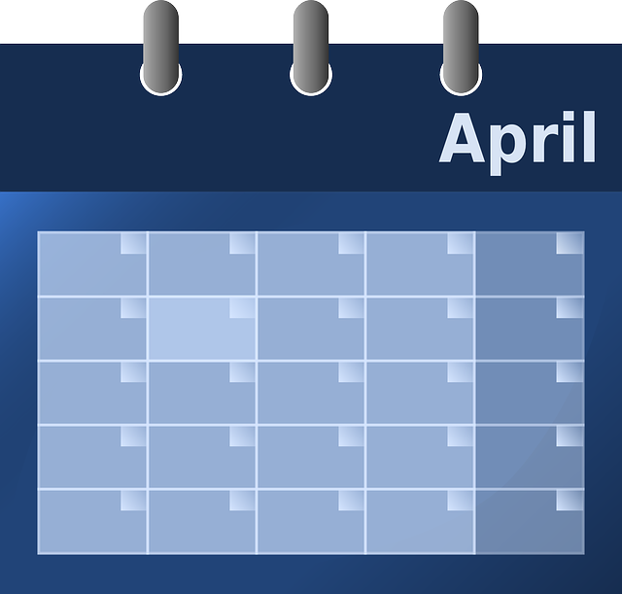

En este gran reto crearemos una herramienta muy útil: una agenda.

La agenda está relacionada con el ser humano desde que se comenzó a medir el tiempo. De hecho, se crearon específicamente para eso. En un mundo lleno de demandas laborales, personales y familiares, tener la posibilidad de almacenar los eventos en un entorno virtual, según la hora y la fecha, es de gran utilidad. Es por este motivo que te invitamos a crear una propia y a que, una vez adquieras la habilidad, la incluyas en tus proyectos de desarrollo.

Objetivo

Desarrolla una agenda que permita crear, editar y eliminar eventos con su información asociada, almacenándolos en una base de datos.

Requerimientos Generales

* Para realizar correctamente este proyecto debes desarrollar dos versiones de la agenda: Una en PHP y una base de datos en MySQL; la segunda versión en Node.js y una base de datos en MongoDB; de esta manera podrás aplicar tus conocimientos en ambas tecnologías y motores de bases de datos.
* Para la versión en PHP de la agenda debes descargar el archivo [NextUcodBaseAgenda_versionPHP.zip](https://s3.amazonaws.com/nextu-content-production/Desarrollador_Web/07_Interactuando_Base_de_Datos/Proyecto+final/NextUcodBaseAgenda_versionPHP.zip) en donde encontrarás todo el desarrollo Front-End de la agenda. De la misma manera, para la versión en Node.js debes descargar el archivo [NextUcodBaseAgenda_versionNode.zip](https://s3.amazonaws.com/nextu-content-production/Desarrollador_Web/07_Interactuando_Base_de_Datos/Proyecto+final/NextUcodBaseAgenda_versionNode.zip) que contiene el Front-End de la agenda para esta versión.

Los requerimientos específicos de este proyecto son:

REQUERIMIENTOS VERSIÓN PHP-MYSQL:

1ok

Crea una base de datos mediante la herramienta **phpMyAdmin** en la que se pueda almacenar usuarios con sus contraseñas y eventos de la agenda asociados a cada usuario. Cada evento comprende un id, título, fecha de inicio, hora de inicio, fecha de finalización, hora de finalización (los últimos 3 pueden ser nulos), y un campo booleano que indique si el evento es de día completo o no. Para cada usuario la base de datos debe almacenar el correo electrónico que funcionará como el nombre de usuario único ante el sistema, el nombre completo, su contraseña, y su fecha de nacimiento.

2ok

Crea 3 usuarios en la base de datos desde el servidor ejecutando un script de PHP, las contraseñas deben almacenarse encriptadas.

3ok

Valida el ingreso al sistema al iniciar sesión, comparando los datos ingresados en el formulario con los almacenados en la base de datos.

4

Al iniciar una sesión exitosamente, el sistema debe cargar todos los eventos asociados al usuario en la sesión desde la base de datos y mostrarlos en el calendario. La librería usada para el calendario es **FullCalendar**. Puedes encontrar su documentación, si lo consideras necesario, en el siguiente enlace: [fullcalendar.io](https://fullcalendar.io/)

5

Al diligenciar el formulario de la derecha, se debe crear un nuevo evento en el calendario y debe ser almacenado en la base de datos.

6

Al arrastrar un evento al ícono de la basura en la parte derecha de la página, éste debe ser eliminado del calendario y su registro debe eliminarse de la base de datos.

7

Al arrastrar un evento a otro día del calendario, éste debe ser actualizado en la base de datos a las nuevas fechas de inicio y final según su nueva posición.

REQUERIMIENTOS VERSIÓN NODE.JS-MONGODB:

1

Crea un script en el servidor que al ejecutarse por consola, cree un nuevo usuario para el sistema en una base de datos en MongoDB.

2

Valida el ingreso al sistema al iniciar sesión, comparando los datos ingresados en el formulario con los almacenados en la base de datos.

3

Al iniciar una sesión exitosamente, el sistema debe cargar todos los eventos asociados al usuario en la sesión desde la base de datos y mostrarlos en el calendario.

4

Al diligenciar el formulario de la derecha, se debe crear un nuevo evento en el calendario y debe ser almacenado en la base de datos.

5

Al arrastrar un evento al ícono de la basura en la parte derecha de la página, éste debe ser eliminado del calendario y su registro debe eliminarse de la base de datos.

6

Al arrastrar un evento a otro día del calendario, éste debe ser actualizado en la base de datos a las nuevas fechas de inicio y final según su nueva posición.

Instrucciones para la **entrega**

Una vez finalices el proyecto, comprime la carpeta con los archivos y súbela al curso. Ten presentes los siguientes pasos para completar este último requerimiento, de la manera adecuada:

1. En una carpeta guarda tu proyecto y todos los recursos que consideres necesarios para su funcionamiento. Demás, guarda un archivo **github_url.txt** que contenga la URL de tu proyecto versionado en el repositorio. Recuerda que haciendo uso de Git Hub podrás crear tu portafolio de aplicaciones web.
2. Utiliza la siguiente estructura para nombrar la carpeta Zip que entregarás pues nos permitirá identificarte: **NombreDelCurso_PrimerNombre_PrimerApellido.zip**
3. Para subir el Zip al curso:
   * Accede a la página **Evaluación final.**
   * Haz clic en **Añadir envío**.
   * Agrega una descripción en la sección **Texto en línea** y adjunta la carpeta comprimida en la sección **Envíos de archivo**.
   * Haz clic en **Guardar cambios** .

## Evaluación Final

User_agenda

12345

# FullCalendar: cómo insertar un calendario con este plugin jQuery. También sincronizable con Google Calendar.

Publicado el [**1 octubre, 2013**](http://www.dreamingbytes.com/fullcalendar-como-insertar-un-calendario-con-este-plugin-jquery-tambien-sincronizable-con-google-calendar/)

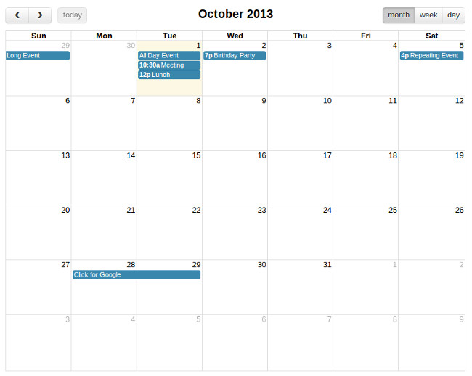

Creado por Adam Shaw,  **FullCalendar** es, [como dice en su sitio web (con varios ejemplos incluídos)](http://arshaw.com/fullcalendar/), un plugin jQuery que proporciona un completo calendario que se puede alimentar por AJAX (o no, si definimos los eventos en el momento de su creación), y que nos permite incluso **arrastrar y soltar eventos**, o incluso **sincronizarlo con Google Calendar**.

Además es ampliamente customizable visualmente, y proporciona controles para capturar eventos tales como el **click** o el **drag and drop**(ésto último utilizando jQueryUI) de eventos.

En el sitio web hay muchísima documentación sobre el funcionamiento del plugin, pero vamos a ver cómo incorporar rápidamente este calendario a nuestra página web.

Después de descargarlo y descomprimirlo, lo primero que haremos será incluir los archivos necesarios en la cabecera de nuestra página:

<link rel='stylesheet' type='text/css' href='fullcalendar.css' />

<script type='text/javascript' src='jquery.js'></script>

<script type='text/javascript' src='fullcalendar.js'></script>

Después, insertaremos la siguiente etiqueta donde queramos que aparezca el calendario:

<div id='calendar'></div>

Y finalmente, al terminar de cargar la página (gracias a la función ***.ready*** de jQuery) ejecutaremos la llamada a la función que construye el calendario:

$(document).ready(function() {

// página cargada, inicializamos el calendario...

$('#calendar').fullCalendar({

// Las opciones van aquí

})

});

Con ésto, tendremos el calendario creado. Pero si queremos, por ejempo, cambiar el tamaño de éste, o insertar un par de eventos fijos, los añadiremos como opciones a la hora de inicializar el calendario:

$(document).ready(function() {

// página cargada, inicializamos el calendario...

$('#calendar').fullCalendar({

height : 450,

width : 650,

events : [

{

title : 'event1',

start : '2010-01-01'

},

{

title : 'event2',

start : '2010-01-05',

end : '2010-01-07'

},

{

title : 'event3',

start : '2010-01-09 12:30:00',

allDay : false // will make the time show

}

]

})

});

De ésta manera hemos inicializado el calendario definiéndole un ancho y alto y asignando tres eventos. También podemos definir otros parámetros, como los literales (por ejemplo en castellano en vez de inglés), el color de cada evento… entre otro montón de opciones.

Por supuesto, recargar los datos a través de AJAX es igualmente sencillo, o incluso recogerlos de un calendario que tengamos en Google Calendar, pero para ello mejor revisar la documentación oficial del proyecto, que está muy bien parida.

Este proyecto es **open source**, licenciado bajo la licencia **MIT**. Se puede ayudar al autor haciendo una donación a través de PayPal.

Esta entrada fue publicada en **[jQuery](http://www.dreamingbytes.com/category/jquery/" \o "Ver todas las entradas en jQuery)** y etiquetada **[javascript](http://www.dreamingbytes.com/tag/javascript-2/)**, **[jQuery](http://www.dreamingbytes.com/tag/jquery/)**, [**web**](http://www.dreamingbytes.com/tag/web-2/) por **[javi](http://www.dreamingbytes.com/author/javi/)**. Guarda [**enlace permanente**](http://www.dreamingbytes.com/fullcalendar-como-insertar-un-calendario-con-este-plugin-jquery-tambien-sincronizable-con-google-calendar/).